Сотникова Алла Леонидовна

Инновационные сетевые технологии как педагогический инструментарий

Использование новых технологий - палка о двух концах. Одинаково неразумно игнорировать их и делать на них большую ставку.

Факторами, определяющими целесообразное использование различных видов ИКТ, являются следующие:
- Профессиональная деятельность учителя начальных классов имеет свою выраженную специфику, связанную с возрастом и психологическими особенностями детей.
- Маленькие дети только начинают учиться и для начальной школы первично непосредственное, живое и креативное взаимодействие учеников и учителя на уроке и внеклассных мероприятиях.
- В отличие от учеников основной и старшей школы игровой компонент в урочной, внеклассной деятельности и общении имеет гораздо большее значение.
- Иначе чем в основной школе строится взаимодействие с родителями, и здесь дополнительный сетевой контакт может стать хорошей опорой для формирования правильного отношения к учёбе и труду, для развития творческих наклонностей, для выработки адекватных стереотипов поведения.

При рассуждении об активном использовании ИКТ учителем в соответствии с новыми требованиями следует различать две линии - педагогическую и технологическую.

Полезных ресурсов, позволяющих создать нечто оригинальное очень много.
Я выбрала несколько сетевых сервисов и программ для подготовки дидактических, организационных и демонстрационных материалов, тренажеров и опросов.
Все они могут использоваться в учебной деятельности и внеклассной работе, а также в работе с родителями.

Набирающий популярности сервис сетевых анимированных презентаций Prezi - (http://prezi.com)

Обязательна регистрация, сервис бесплатный. Работа начинается с выбор шаблона.

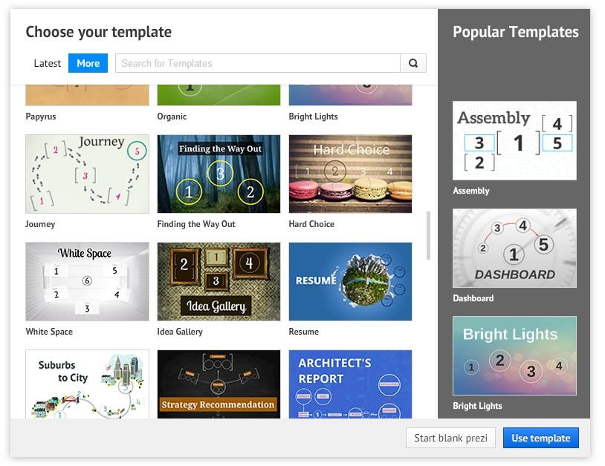
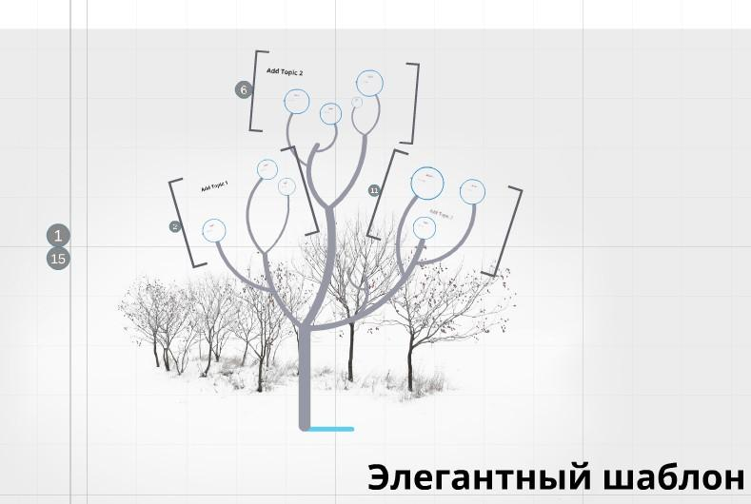

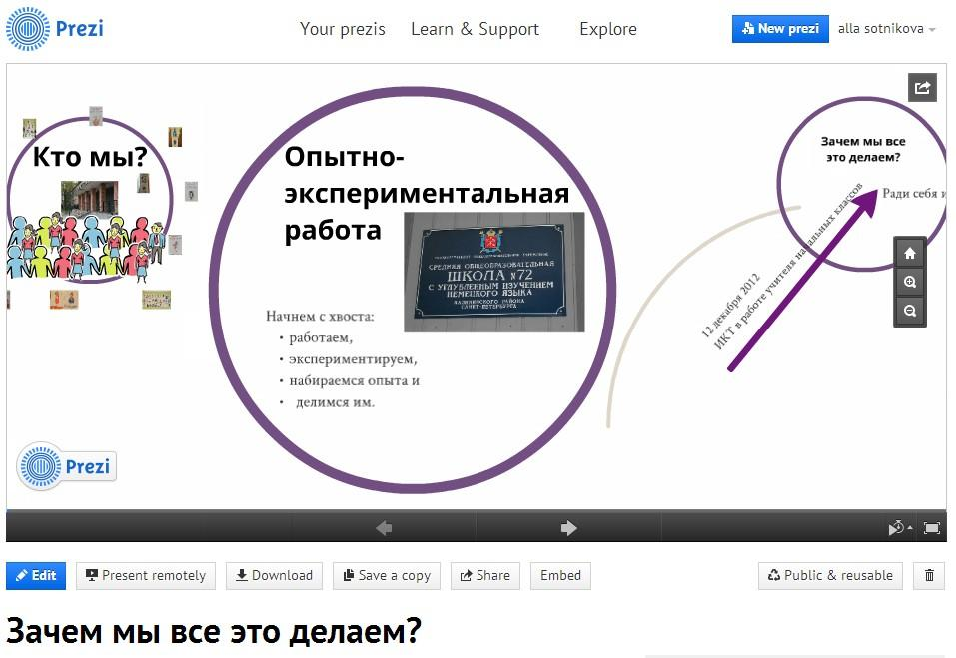

Презентация к докладу М.В.Буковой подготовлена ей с помощью сетевого сервиса Prezi.
http://prezi.com/tqlvjywi-o3w/edit/#0_24309637
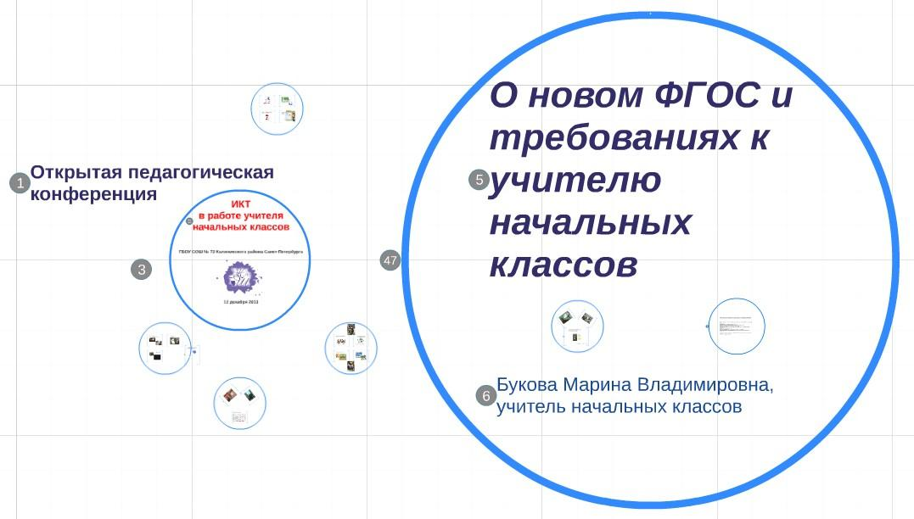

Cервис для создания интелектуальных карт (Mindmaps) (http://www.mindmeister.com/ru)
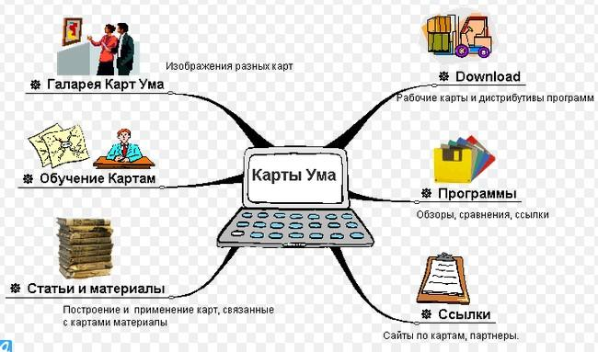

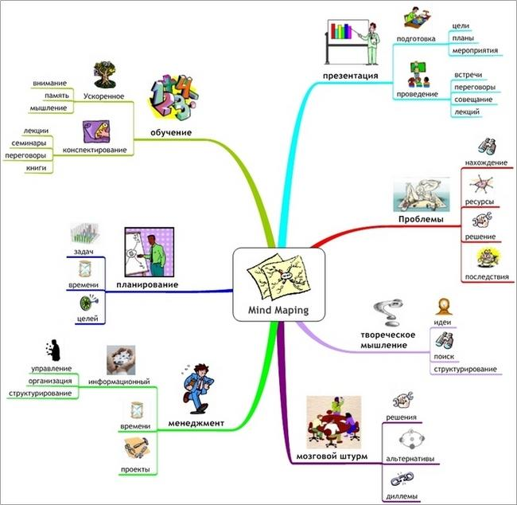
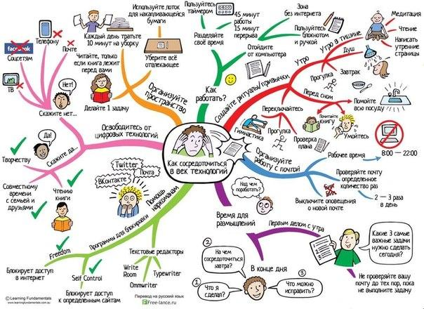

Инфографика - интеллектуальная карта - “Компетенции” подготовлена в 2010 г И.В.Стрешинской - http://www.mindmeister.com/44114221#slideshow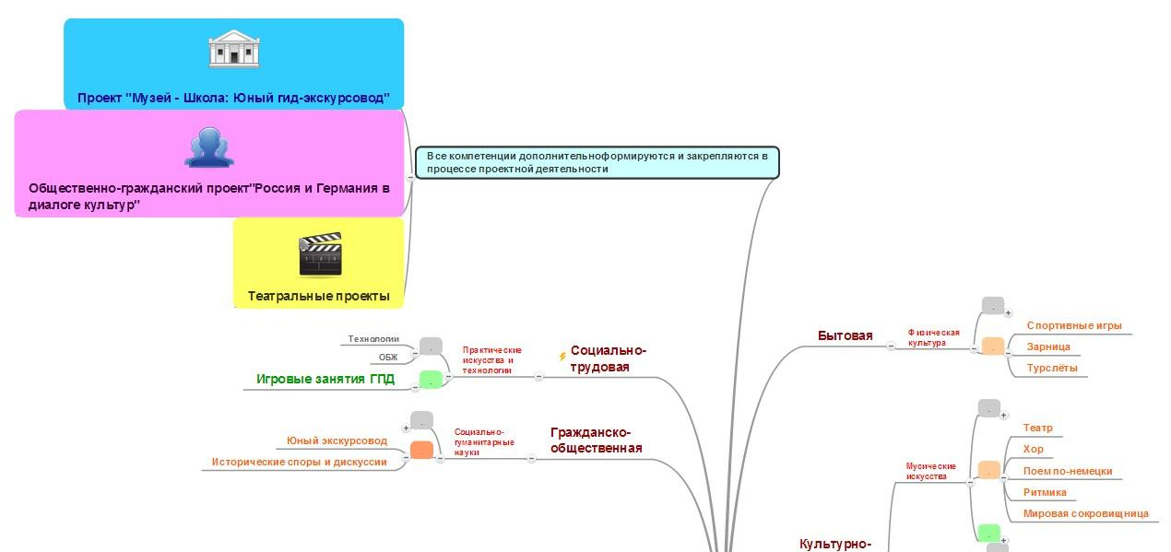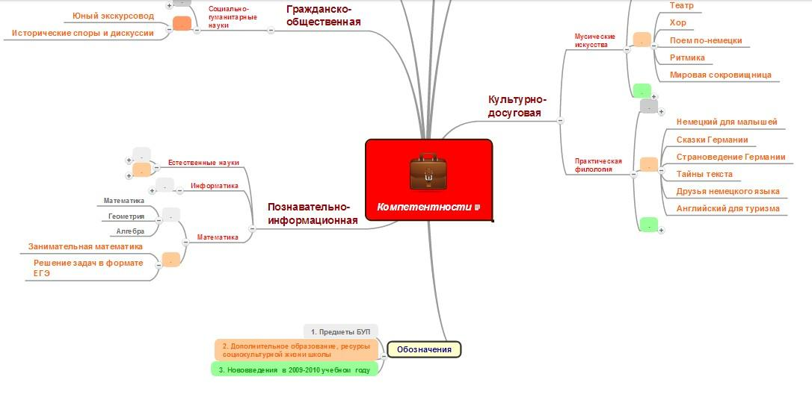

«Рыбий скелет» (Fishbone) или Диаграмма Исикавы
И ресурсами Prezi и Mindmeister можно создать диаграмму Исикавы для визуализации причинно-следственных или хронологических связей.

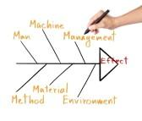

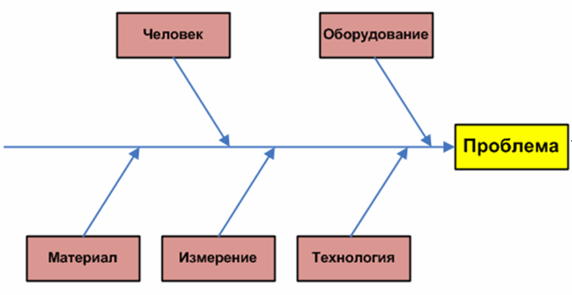
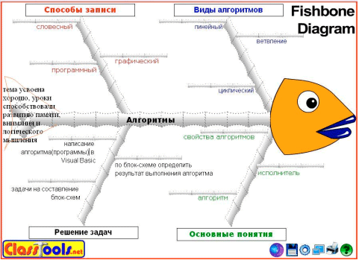

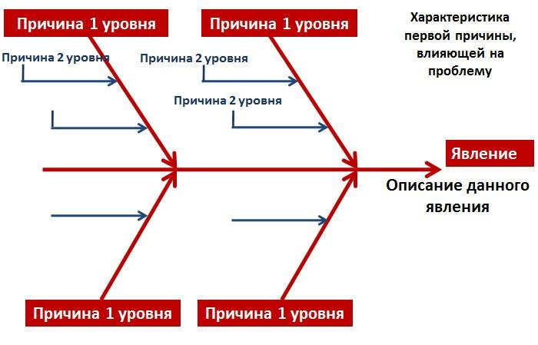
Портал приложений для учебы http://learningapps.org/.
На портале можно выбрать из готового или создать множество разных интерактивных заданий.

Выбор
Викторина
Викторина с выбором правильного ответа
Выделить слова
Кто хочет стать миллионером?
Слова из букв
Распределение
Игра "Парочки"
Классификация
Классификация
Найти на карте
Найти пару
Пазл "Угадай-ка"
Соответствия в сетке
Сортировка картинок
Таблица соответствий
Последовательность
Расставить по порядку
Хронологическая линейка
Заполнение
Викторина с вводом текста
Виселица
Заполнить пропуски
Заполнить таблицу
Кроссворд
Онлайн-игры
Викторина для нескольких игроков
Где находится это?
Оцените
Папка Challenge
Скачки
Инструменты
Mindmap
Notebook
QikPad
Аудио/видео контент
Голосование
Доска объявлений
Календарь
Сетка приложений
Чат

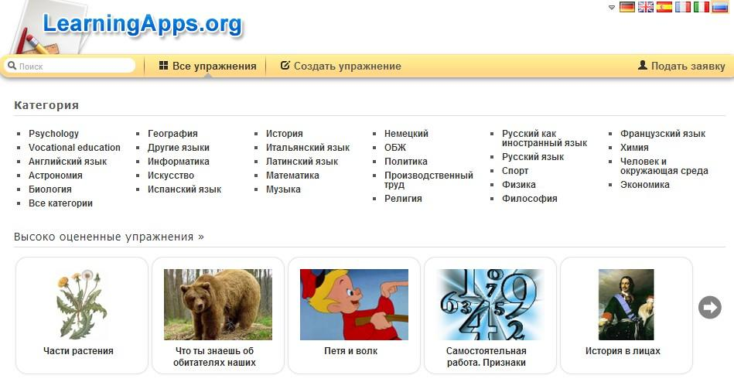

Создание флеш-карточек https://www.examtime.com/
Создать можно:
- Карту,
- Викторину,
- Флеш-карточки,
- Интерактивные листы

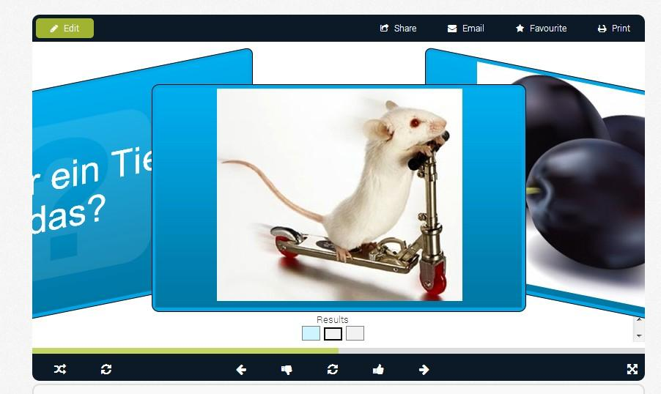

Интерактивные листы на сервисе Glogster - http://edu.glogster.com/

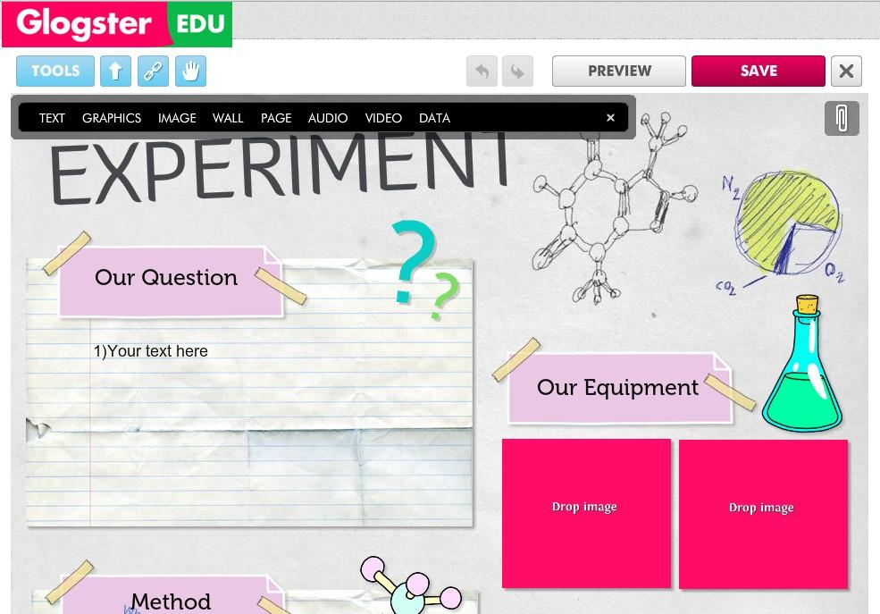

Документы Google для создания опросов или специальный сервис для создания опросов Симполл - http://simpoll.ru

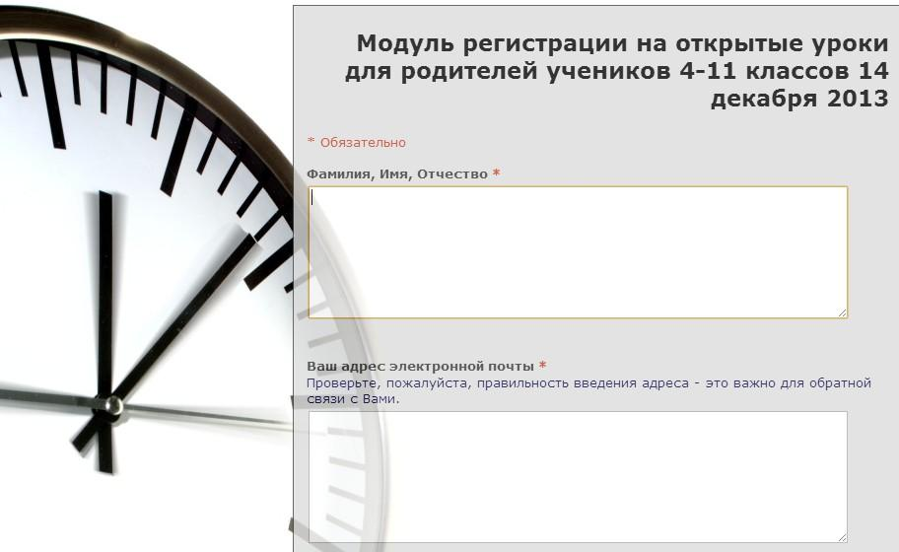

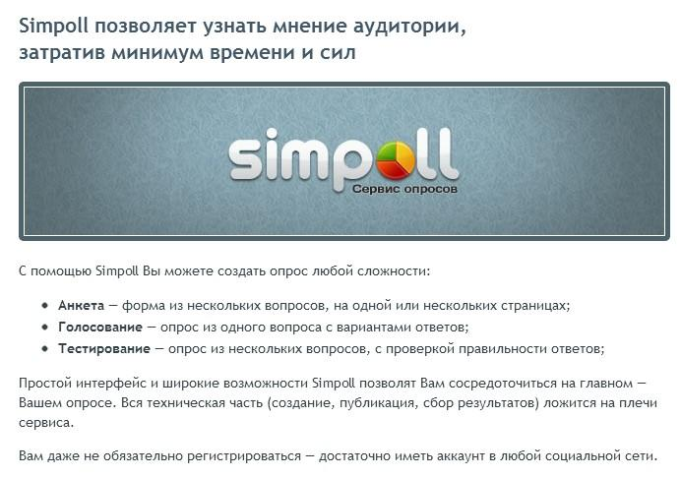
Можно использовать для проведения опросов, анкетирования – создается в сети, встраивается в любую страницу, например, в визитную карточку класса.

В итоге:

Никакие сетевые технологии не заменят работу учителя с классом и учеником. Но речь идёт о целесообразности и расширении диапазона применяемых технологий. У каждого учителя наработаны свои методики и приёмы, но может захотеться разнообразить свой инструментарий, тогда полезно знать, что же ещё придумали люди.

Для этого я рекомендую обратить Ваше внимание на следующие материалы:
Портал «Началка» - http://nachalka.com.
Именно учителя начальной школы, активные участники этого портала, наработали огромный материал и поделились своим опытом на 4-й международной конференции «Информационные технологии для Новой школы».
Материал мастер-класса Ховрычевой Ж.А. и Разживиной Е.А. “Google-инструментарий в практике учителя начальных классов” будет чрезвычайно полезен всем - презентация доступна по ссылке -
https://docs.google.com/presentation/d/1KJkVHXhz3rwlHo4T0r_khCHUJ1PvP1ZMYMHrnX225D0/pub?start=false&loop=false&delayms=3000#slide=id.gd14a90bb_049 .

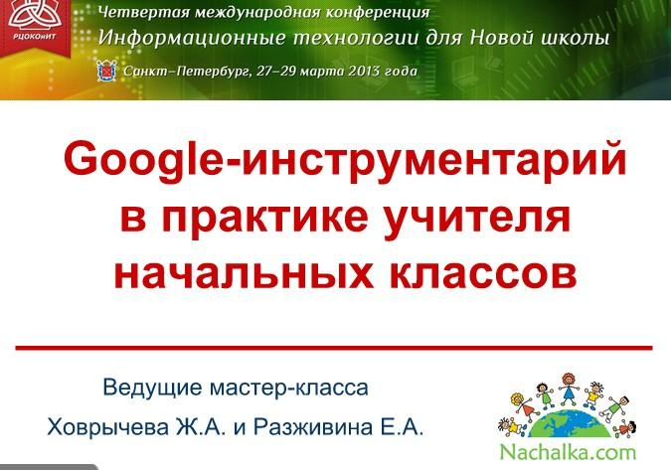

Мастер-класс был проведен в рамках конференции, о ней очень содержательные отзывы на портале:
- IV Международная конференция «Информационные технологии для Новой школы» http://www.nachalka.com/node/5380
- Питерские каникулы 2013. Прямая речь участников событий - http://www.nachalka.com/node/5388

Вся Четвертая международная конференция “Информационные технологии для новой школы” заслуживает особого внимания тех педагогов, кто планирует более интенсивную работу с информационными технологиями и сетевыми сервисами.
В архиве сайта “Регионального центра оценки качества образования и ИТ, Санкт-Петербург” доступны для скачивания все материалы - Материалы конференции, том I, Материалы конференции, том II, Материалы конференции, том III

Дополнительная рекомендуемая литература об инновационных педагогических технологиях:

Панфилова А.П. Инновационные педагогические технологии. Активное обучение. М.: 2009. - 192 с.
Инновационные образовательные технологии и методики (коллекция ссылок) - http://www.couo.ru/document_print.asp?document_id=171376
Педагогические технологии, инновации в образовании (коллекция материалов) - http://www.analizplan.narod.ru/obzortex.html
Современные педагогические технологии в дополнительном образовании - http://ped-tehnology.blogspot.ru/p/blog-page_20.html
Макарова С.А. Использование современных технологий в образовательном процессе // Фестиваль педагогических идей "Открытый урок" - http://festival.1september.ru/articles/589087/
Котельникова Т. В. Современные подходы к организации обучения и интерактивные технологии // Фестиваль педагогических идей открытый урок. - http://festival.1september.ru/articles/551473/
Волкова В.М. ИКТ-сервисы как средство развития творческого мышления - http://festival.1september.ru/articles/630494/
Дидактор - сайт и блог учителя и педагога. Аствацатуров Георгий Осипович - о дидактике и педагогической технике.- http://didaktor.ru

